Домашняя работа учени____ 5___ класса_____________________________________

ЗВУК
Задание 1.
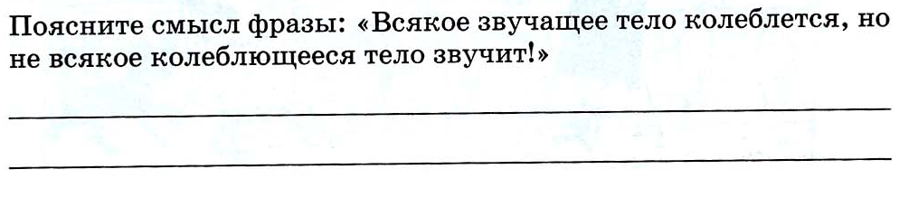

Задание 2.
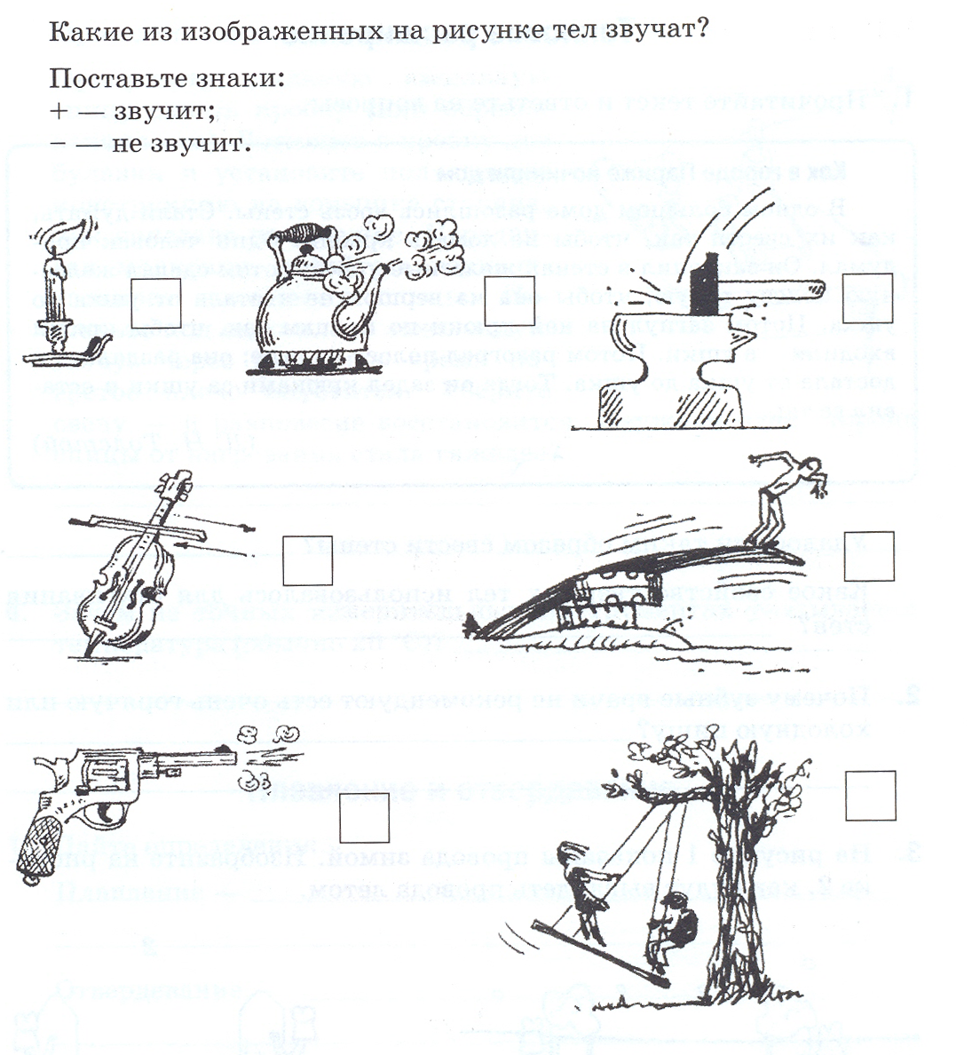

Задание 3.
